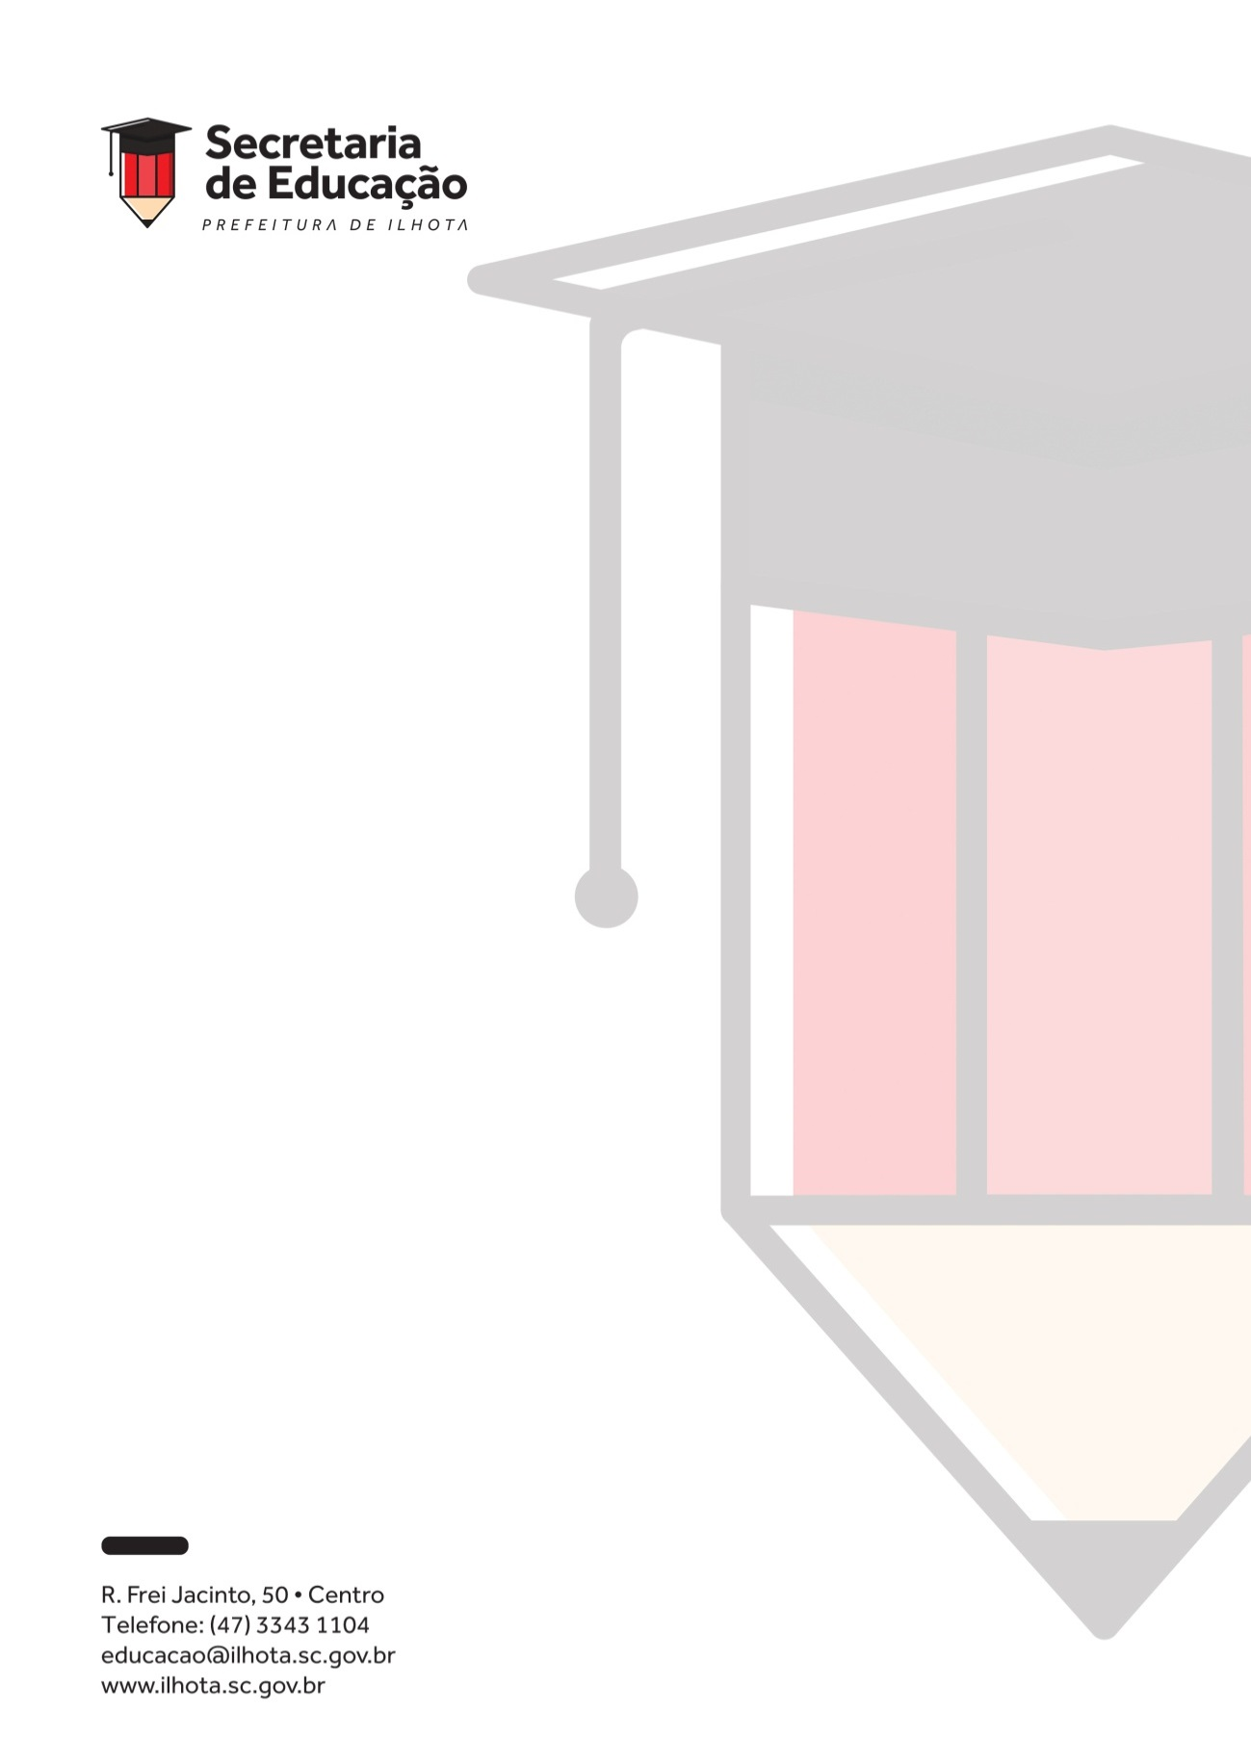 **Estado de Santa Catarina**

**Prefeitura Municipal de Ilhota - SC**

**Secretaria Municipal da Educação, Esporte e Cultura**

**C.N.P.J. 83.102.301/0001-53**

**EDITAL SECRETARIA MUNICIPAL DE EDUCAÇÃO 016/2021**

**CHAMADA PÚBLICA REFERENTE AO PROCESSO SELETIVO PÚBLICO SIMPLIFICADO**

A Secretária Municipal de Educação, no uso de suas atribuições que lhe são conferidas, CONVOCA os candidatos interessados, nas vagas constantes no ANEXO I desta convocação, para o cargo de **FORMAÇÃO ESPECÍFICA em Licenciatura Letras Português/Inglês** (ou cursando), para comparecerem no dia **28 de outubro, entre 8:30h e 11:30h,** na Secretaria Municipal de Educação, nº 30, Centro, Ilhota/SC, para realização da Inscrição e entrega de documentos. **Para integrar o quadro de funcionários, cadastro de reserva, para eventual contratação de excepcional interesse público, por prazo determinado.**

Os candidatos deverão comparecer para inscrição na data e horários determinados, munidos dos documentos elencados:

* CPF, RG OU CNH (Carteira de Motorista);
* Título de eleitor e **quitação eleitoral**;
* Certificado de reservista para Homens com idade inferior a 45 anos.
* Carteira de trabalho;
* Certificado de escolaridade: **Licenciatura em Letras/Inglês (ou atestado de matrícula do período que está cursando)**
* Carteira de trabalho (Número do Pis/Pasep);
* Comprovante de Residência.

**DA CLASSIFICAÇÃO E DESEMPATE**

* A classificação resultará do somatório do número de pontos obtidos pelo candidato na área pretendida:
* Será creditado 05 pontos para o candidato Habilitado na área, ou cursando o período de forma decrescente.
* Havendo empate entre os candidatos quanto à classificação deverão ser aplicados os seguintes critérios, em ordem decrescente de valores:
* Candidato mais idoso;
* A classificação dos candidatos será **publicada** a partir do dia 28 de outubro no site da Prefeitura Municipal de Ilhota, no período da tarde.
* Os classificados deverão **comparecer no dia 28 de outubro às 14h, ou 29 de outubro** a partir das **8:30h** na Secretaria Municipal de Educação, para o processo de contratação.

Ilhota, 27 de outubro de 2021.

*Andréa Cordeiro*

Secretária Municipal de Educação

**ANEXO I**

**QUADRO DE VAGAS**

|  |  |  |
| --- | --- | --- |
| **Escolas da Rede Municipal** | **Carga horária** | **Número de Vagas** |
| **Escolas: Alberto Schmitt, Domingos José Machado** | **40H** | **1** |
| **Cadastro Reserva** | **10H** | **De acordo com a demanda** |

* Os candidatos remanescentes serão incluídos no Cadastro de Reserva (CR), podendo ser convocados conforme demanda.
* O quadro de vagas apresentado, poderá sofrer alterações até a data da convocação.
* O candidato interessado deverá apresentar obrigatoriamente os requisitos exigidos pelo Edital SEMED nº 016/02021.

Ilhota, 27 de outubro de 2021.

ANEXO II

FICHA DE INSCRIÇÃO

PREFEITURA DE ILHOTA

**SECRETARIA MUNICIPAL DE EDUCAÇÃO**

Nº da Inscrição:

**FICHA DE INSCRIÇÃO PARA PROCESSO SELETIVO – 016/2021**

|  |  |  |  |  |  |
| --- | --- | --- | --- | --- | --- |
| **1. DADOS PESSOAIS** | | | | | |
| **Nome**  ____________________ | | | | Data de Nascimento  _____/______/_____  Local de Nascimento  ____________________ | |
| **Endereço** | **Nº** | **Bairro** | | | **Município** |
| E- MAIL | **RG** | | **CPF** | | |
| **Telefones para contato:**  Residencial____________________________  Celular________________________________  Recado_______________________________ | | | | | |
| **2. INSCRIÇÃO** | | | | | |
| Professor de Inglês | | | |  | |
| **3. FORMAÇÃO** | | | | | |
| [ ] Ensino Médio Completo | | | |  | |
| **4. ANEXOS** (original e fotocópia) | | | | | |
| [ ] CPF, Identidade, CNH  [ ] Certificado da Licenciatura em Letras/Inglês ou atestado de matrícula.  [ ] Certificado de Reservista para homens com idade inferior a 45 anos.  [ ] Título de eleitor  [ ] Quitação eleitoral  [ ] Carteira de Trabalho  [ ] Comprovante de Residência | | | | [ ] Folha de pagamento (comprovação do tempo de trabalho) | |

**Declaro estar ciente das exigências do Edital nº016/2021, assumindo total responsabilidade por serem verídicas as informações declaradas, e concordo plenamente com o mesmo.**

Assinatura do candidato:__________________________________________________

Ilhota, ______,_______________________de 20